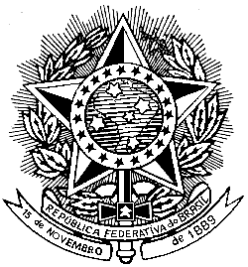 CONSELHO NACIONAL DE SAÚDE - Ministério da Saúde

Pauta da Centésima Quadragésima Segunda Reunião Ordinária

Data : 05 e 06 de maio de 2004
Local : SGAS 915 - Lotes 75/76 - Parlamento Mundial da Fraternidade Ecumênica (Templo da Boa Vontade), Salão 2ª Subsolo - Brasília - tel: (061) 245-1070.

Dia: 05/05/2004 Início: 10:00 horas Término: 19:00 horas

ABERTURA
Ministro de Estado da Saúde – Dr. Humberto Costa

ITEM 01 - Apresentação do Cadastro Nacional de Conselhos Municipais de Saúde-Secretaria de Gestão Participativa.

ITEM 02 - Política Nacional de Assistência Farmacêutica.

ALMOÇO

ITEM 03 – Política de Combate à AIDS – Relatório da Situação da Política de Incentivo.

ITEM 04 – COFIN – Plenária Nacional Extraordinária de Conselhos de Saúde.

Dia: 06/05/2004 Início: 10:00 horas Término: 19:00 horas

ITEM 05 – GT de Regulamentação das Comissões e GTs do CNS.

ITEM 06 – Informes e Indicações.

ALMOÇO

ITEM 07 – Conferências de Saúde Bucal e de Ciência e Tecnologia.

